**草木等の除去についてのお願い**

道路にはみ出した果樹及び庭木・雑草は、車と歩行者の交通安全に支障を及ぼす原因となり、事故につながる危険性があります。

つきましては、そのような樹木の剪定、雑草の刈取りにご協力くださるようお願いします。

木の枝で通りにくいなあ

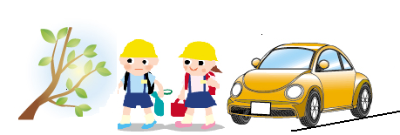

小牧市道路課

　　区長